长威科技 2022 届校园招聘简章

（福建农林大学专场）

企业标签：中国大数据企业 50 强
中国信息技术领军企业

福建省电子信息集团成员企业（福建 IT 龙头）

宣讲时间&地点：2021 年 11 月 3 日（周三） 19:00

创新楼 111

宣讲流程：宣讲+笔试 （现场有机会抽取精美礼品） 宣讲提示：参加宣讲会需要带简历和成绩单复印件
一、 企业简介

福建农林大学专场微信群

长威信息科技发展股份有限公司（以下简称“长威科技”）成立于 2000 年，是一家以大数据和人工智能为核心参与智慧城市建设的信息技术企业，近几年连续被评为“中国大数据企业 50 强”“中国信息技术领军企业”。
长威科技自成立以来，坚持以科技服务社会，聚焦政府治理、应急指挥、政务民生等领域开展智慧城市业务，提供集软件研发、系统集成、运维服务和平台运营于一体的综合信息技术服务。近年来，长威科技精准把握信息时代脉博，重视“数据”作为新生产要素的核心地位，不断加大对大数据、人工智能等新技术的研究投入，培养了一支具备行业数据解析能力、数据综合治理能力、数据应用创新能力的专业技术团队，以数据为核心打造具有自主知识产权的数字化底座和云服务平台，以数据流通激活数据价值，共建数据产业生态，为客户实现各类基于数据的创新应用场景，驱动政府数字化转型，推动城市智慧化发展，助力“数字中国”宏伟蓝图的建设与实现。
长威科技旨在成为中国最值得信赖的信息技术企业，担当“以信息技术创造美好未来” 的使命，秉持企业的理想、信念与责任，积极投身建设网络强国、数字中国、智慧社会的伟大事业中。初心致远，奋斗至强！长威人期待以对科技的热爱，驱动创新与探索的火焰，点亮信息社会的辉煌图景，实现我们共同的“中国梦”！

二、 岗位信息

岗位类型 | 岗位名称 | 学历要求 | 专业要求
软件研发类 | Java 开发工程师 | 本科及以上 | 计算机、数学、软件、通信等相关专业
软件研发类 | 前端开发工程师 | 本科及以上 | 计算机、数学、软件、通信等相关专业
软件研发类 | 算法工程师 | 硕士研究生 | 计算机、软件、应用数学等相关专业
软件研发类 | 大数据开发工程师 | 本科及以上 | 计算机、软件、数学、大数据等相关专业
软件研发类 | 大数据分析师 | 硕士研究生 | 经济学、管理学、统计学等相关专业
软件研发类 | 大数据工程师 | 硕士研究生 | 应用数学、计算机、大数据等相关专业
软件研发类 | 软件测试工程师 | 本科及以上 | 计算机、软件工程等相关专业
软件研发类 | 软件实施工程师 | 本科及以上 | 计算机、软件、通信等相关专业
产品&解决方案类 | 业务分析师 | 硕士研究生 | 计算机、软件工程、信息管理、公共管理、公共安全、应急指挥、城市规划、交通、水利等相关专业
产品&解决方案类 | 售前工程师（软件方向） | 本科及以上 | 计算机、软件工程、通信工程、信息管理、物联网、应用数学等相关专业
产品&解决方案类 | 售前工程师（系统集成方向） | 本科及以上 | 计算机、软件工程、信息管理等相关专业
产品&解决方案类 | 产品经理 | 本科及以上 | 计算机、软件、通信等相关专业
产品&解决方案类 | 产品运营专员（北京、福州） | 本科及以上 | 专业不限
系统集成&运维服务类 | 网络工程师 | 本科及以上 | 计算机及相关专业
系统集成&运维服务类 | 系统工程师 | 本科及以上 | 计算机及相关专业
系统集成&运维服务类 | 数据库工程师 | 本科及以上 | 计算机及相关专业
系统集成&运维服务类 | 运维服务工程师 | 本科及以上 | 计算机、网络工程相关专业
系统集成&运维服务类 | 软件运维工程师 | 本科及以上 | 计算机、软件、通信等相关专业

岗位类型 | 岗位名称 | 学历要求 | 专业要求
智能化类 | 智能化工程师 | 本科及以上 | 电气工程及其自动化、建筑电气与智能化、电子、通信等相关专业
智能化类 | 智能化设计工程师 | 本科及以上 | 电气工程及其自动化、建筑电气与智能化、电子、通信等相关专业
销售&职能类 | 大客户销售经理 | 本科及以上 | 专业不限
销售&职能类 | 助理管培生 | 本科及以上 | 中文类、新闻传播、经济、管理类相关专业
销售&职能类 | 人资专员 | 本科及以上 | 经济类、管理类相关专业

扫描右边小程序二维码，进入校园招聘模块了解 2022 届校招具体岗位信息


【长威科技招聘小程序】

备注：有意向者请将简历发送至：campus@evecom.net，简历命名参考：“2022

届校园招聘+应聘职位+毕业院校+姓名”

三、 薪资福利

【薪资＆奖金】

- 基本工资：具有市场竞争力的薪酬，员工每年根据个人表现可享受调薪机会；
- 年度奖金：根据个人成长及有效贡献，发放丰厚的年终奖金；
- 股权激励：公司将对绩优员工、骨干员工进行股权激励，让员工与公司共享发展成果；
- 人才政策补贴：优先解决福州户口；毕业于国内“双一流”建设高校，全日制本科及以上学历人员可享受 1.5-3 万元人才奖励；符合福建省工科青年人才政策标准的全日制本科及以上学历人员可另享受税前薪资 50%~60%的人才补贴；毕业三年内外地生源全日制高校毕业生来榕就业，享受三个月免费住宿；全日制本科及以上应届高校毕业生来榕稳定就业且落户，享受万元生活补贴；非福州生源、在福州无自有住房的全日制本科及以上应届高校毕业生具备申请人才住房保障“万人计划”资格或给予三千元的一次性租房补贴。
【福利＆补贴＆礼金】

- 为小伙伴们缴交六险一金（公积金参照公务员标准）；
- 无限量免费提供现磨美味咖啡、红茶、绿茶、消暑饮品、糕点、下午茶等；
- 可享受带薪年假、超长春节假期、法定假期、元宵假期等；
- 可享受午餐补贴、通信补贴、司龄补贴、驻外补贴等；
- 可享受结婚礼金、生日礼券+小礼品、大病津贴、年度健康体检等。

【培训＆成长】

- 独具特色的工作导师+生活导师进行2V1 定制辅导，精雕的“内部学堂”向全员提供8000+ 线上课程及形式多样的线下培训资源，让所有长威人随时随地，想学就学，满足职业生涯各阶段的成长与发展需要；
- 围绕管理和技术发展的双路径晋升发展体系，通过建立完备的公司培养体系，打造学习型组织，加强员工学习交流，助力员工实现全面提升。
【工作环境＆员工活动】

- 简约而独立的办公室设计，咖啡吧、休闲区、水吧、独立更衣室、健身中心及配套先进的
IT 基础设施，人性化、高品质的行政服务，满足您工作中的各种需求；
- 丰富多彩的集体活动：端午/元宵/六一活动、中秋博饼、“1024”程序员节、年会盛典、公益助学、党日活动等；
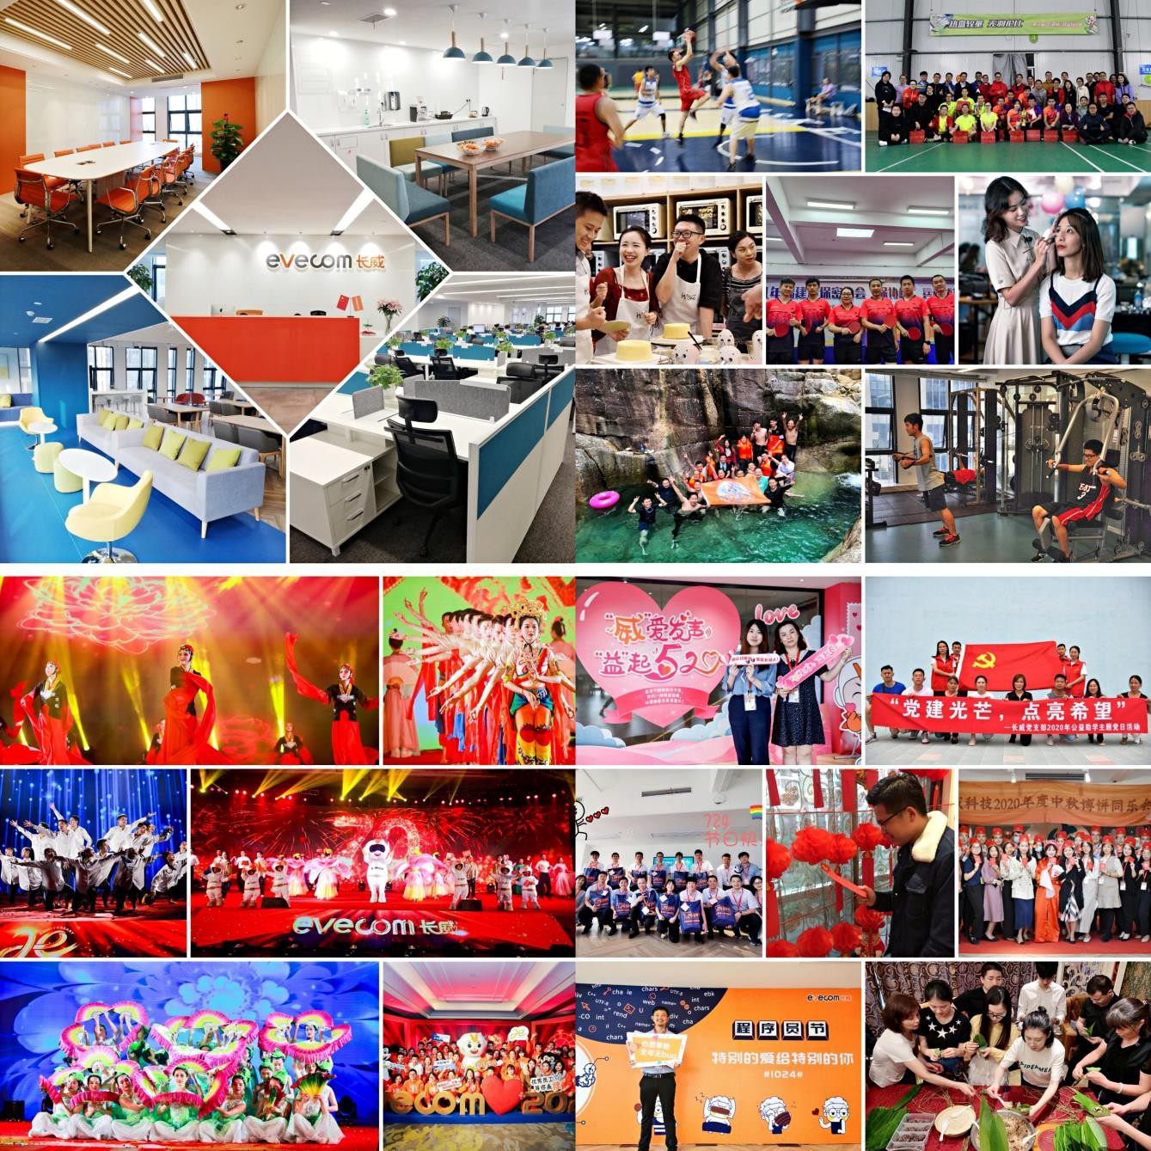
- 多姿多彩的员工社团：篮球俱乐部、羽毛球俱乐部、瑜伽俱乐部、跳操俱乐部、户外俱乐部、烘焙俱乐部、乒乓俱乐部、威跑团、BeautyClub 女子俱乐部等（每个俱乐部都配置专业教练）。

四、 联系方式

- 联系电话：0591-87515272
- 招聘官网：https://jobs.evecom.net/
- 公司地址：福建省福州市鼓楼区软件大道 89 号软件园 F 区 5 号楼 9-15 层

